附件1：
2012年度江苏省建设工程质量检测机构
信用等级名单（工程材料等类）

（常州市）
A级
常州市（5家）
常州市建筑科学研究院股份有限公司
常州常工院建设工程质量检测所有限公司
江苏三阳建设工程检测有限公司
常州市安贞建设工程检测有限公司
常州华厦建设工程质量检测有限公司

B级
常州市（7家）
溧阳市建设工程质量检测中心
常州科鉴建设工程质量检测有限公司
金坛市建设工程质量检测中心
常州正信建设工程检测有限公司
常州市慧宇建筑工程质量检测有限公司
常州市建筑材料研究所有限公司
常州市晋陵建设工程检测有限公司

附件2：
常州市（市区）建筑工程试块检测结果不符合规范要求
实体检测委托检测机构随机抽取记录

经随机选择，由 （检测机构）承接 （项目名称）试块不合格实体检测业务。
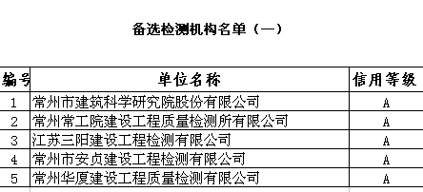

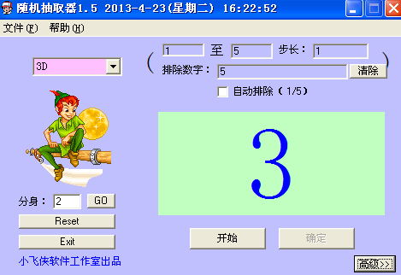

建设单位（代表）签字： 监理单位（代表）签字：

施工单位（代表）签字： 监督见证人员签字：

